PROJEKAT IZ PRIMENJENE ELEKTRONIKE

NAZIV PROJEKTA:

Bankomat realizovan korišćenjem EasyPIC v7 razvojnog sistema i mikrokontolera dsPIC30F4013

TEKST ZADATKA:

Izgled, frekvencija i faktor ispune upravljačkih signala za servo motor sa osciloskopa

MENTOR PROJEKTA:

Dr Vladimir Rajs

MSc. Marko Vasiljević – Toskić

MSc. Milan Bodić

PROJEKAT IZRADILI:

Anja Vračarić EE158/2019

Lazar Đurić EE238/2019

Aleksandar Rakić EE103/2019

Kosana Pavlović EE43/2019

DATUM ODBRANE PROJEKTA:

1.2.2023.

Sadržaj

1. Uvod 3

2. Analiza projekta 4

3. Algoritam rada 5

4. Opis podsistema uređaja 6

4.1. Razvojni sistem EasyPIC v7 6

4.2. GLCD + touch panel 7

4.3. PIR senzor HC - SR501 9

4.4. Piezo buzzer 9

4.5. Servo motor SG90 10

4.6. MQ3 senzor 10

4.7. Fotootpornik 11

5. Upravljački signali servo motora 12

6. Zaključak 14

7. Literatura 15

# Uvod

U današnje vreme su veliki redovi na šalterima u bankama, pa je potrebno rasteretiti ih zbog čega se uvode bankomati kao mašine za uvid u stanje tekućeg računa u određenoj banci, za uplatu i isplatu gotovine. Na taj način se smanjuju gužve na šalterima, štedi se vreme klijenata, omogućuje se dostupnost usluge 24 sata dnevno svakog dana i smanjuju se troškovi poslovanja banke. Bilo koju od navedenih usluga klijent može obaviti nezavisno od radnog vremena banke.

Projekat su odobrili asistenti Marko Vasiljević-Toskić i Milan Bodić. Projekat se realizuje korišćenjem razvojnog sistema **EasyPIC v7** čiji je proizvođač *Mikroelektronika* i mikrokontrolera **dsPIC30F4013**. Korišćene periferije su GLCD grafički displej, PIR senzor, servo motor, MQ3 senzora i fotootpornik. Na razvojnom sistemu postoji ugrađen piezo buzzer koji je korišćen, a omogućena je i UART serijska komunikacija. Takođe, koristili smo i program Terminal za prikaz poruka na računaru kao i za unos podataka putem računara.

Osnovna ideja je princip rada bankomata Unicredit banke. Glavni ciljevi projekta su realizacija unosa pina kartice uz proveru da li je odgovarajući, provera da li klijent koristi bankomat pod dejstvom alkohola i osposobljavanje usluge uplate ili isplate novca.

Dokumentacija sadrži 7 poglavlja. Prvo poglavlje predstavlja uvod u projekat i njegov cilj. U drugom poglavlju je detaljnije opisana ideja projekta. Treće poglavlje predstavlja algoritam rada, dok četvrto poglavlje sadrži opis podsistema uređaja. U petom poglavlju se nalaze upravljački signali servo motora sa osciloskopa i proračuni. Šesto poglavlje je zaključak u kom su opisani problemi koji su se javljaji pri izradi projekta, načini na koji su otklonjeni i moguća poboljšanja. Sedmo poglavlje prikazuje literaturu korišćenu u izradi projekta.

# Analiza projekta

U inicijalnom stanju prikazuje se poruka dobrodošlice klijentu preko GLCD-a koja se razlikuje u zavisnosti od toga da li je dan ili noć. Kada se detektuje prisustvo klijenta, na ekranu GLCD-a se prikazuje slika tastature i omogućuje se unos četvorocifrenog pina preko touch panel-a pri čemu se podrazumeva da je tačan pin (9630) određen programom. Pri svakom pritisku tastera na ekranu se prikaže pritisnut broj. U slučaju da je unesen pogrešan broj, čuje se specifičan zvuk koji to signalizira. Uređaj registruje da je pin netačan, brišu se svi prikazani brojevi i ponovo se omogućuje unos pina ispočetka.

Kada se unese tačan pin, na GLCD-u se ispisuje “TAČAN PIN” i vrši se provera da li je korisnik pod dejstvom alkohola. Ako jeste, ispisuje se poruka “Pijani se! Doviđenja!” na računaru i sistem se vraća u inicijalno stanje. U slučaju da korisnik nije pod dejstvom alkohola, na računaru se ispisuje poruka “Niste pijani!” i nova poruka kojom se omogućuje izbor željene usluge odnosno uplate ili isplate. Korisnik preko računara unosom odgovarajućeg broja (1 ili 2) bira opciju. Na GLCD-u se ispisuje “UPLATA” ili “ISPLATA” u zavisnosti od izabrane usluge. Pomocu servo motora se simulira otvaranje vrata dela gde se nalazi ili ubacuje novac, pruža se određeno vreme (10 sekundi) da korisnik može ubaciti ili izvaditi novac, a zatim se vrata zatvaraju. Na ekranu se ispisuje poruka zahvalnosti (“Hvala Vam što koristite naš bankomat”) i sistem se odvodi u inicijalno stanje kako bi se omogućila usluga sledećem korisniku.

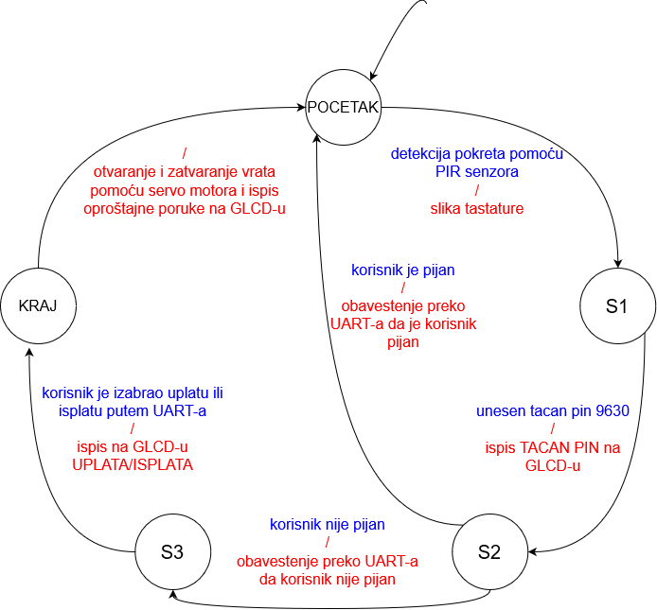Bitno je nagovestiti da je while petlja programa realizovana koristeći softversku mašinu stanja prikazanu na slici 1.

Slika 1. Prikaz softverske mašine stanja preko koje je realizovan glavni deo programa

1. **Algoritam rada**

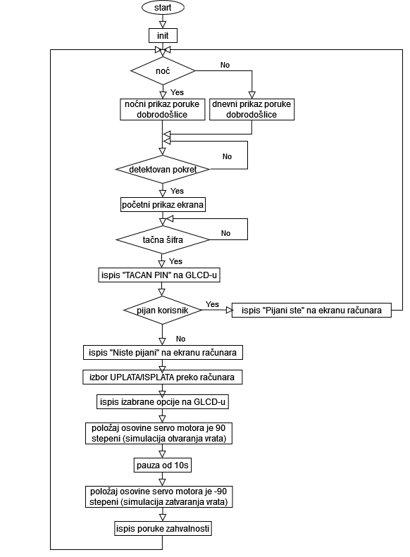

Slika 2. Algoritam rada programa

1. **Opis podsistema uređaja**
   1. **Razvojni sistem EasyPIC v7**

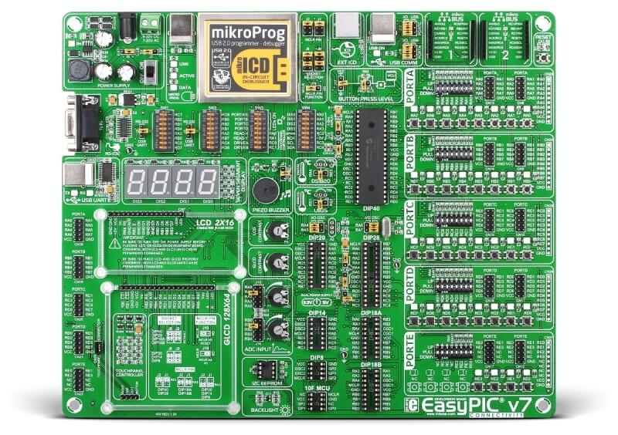Ploča (slika 3) poseduje dualno napajanje i ugrađeni su naponski regulatori MC34063A pomoću kog se ploča napaja sa 5V i MC33269DT3 koji napaja ploču sa 3.3V. Poseduje mogućnost napajanja preko USB kabla, adaptera ili laboratorijskog napajanja. U našem slučaju, ploča se napaja pomoću računara na 5V preko USB kabla.

Slika 3. EasyPIC v7

Slika 3. EasyPIC v7

Osim korišćenog mikrokontrolera dsPIC30F4013 (slika 4), moguće je raditi i sa drugim mikrokontrolerima koja imaju kućišta DIP40, DIP28, DIP20, DIP18A, DIP18B, DIP14 i DIP8. Takođe, ploča sadrži i ugrađen mikroProg programator.





Slika 4. Mikrokontroler dsPIC30F4013

Postoje dva ležišta za kvarcne oscilatore koji obezbeđuju takt signal. Mi koristimo kvarcni oscilator frekvencije 10MHz. Jedna instrukcija traje 4 takta pa je instrukcioni takt frekvencije 2.5MHz zbog čega koristimo množač frekvencije sa 4 (PLL4) kako bi instrukcioni takt postao 10MHz. Ipak, podesili smo da frekvencija celog sistema bude 3.33MHz jer na njoj najbolje radi GLCD.

Omogućena je i serijska komunikacija za razmenu podataka između mikrokontrolera i računara preko UART modula pomoću RS232 ili USB protokola. Komunikacija je dupleksna tj. komunikacioni uređaj istovremeno i prima i šalje podatke. Brzina rada (baud rate) mora biti jednako podešena i za mikrokontroler i za računar. U ovom projektu se koristi USB protokol i brzina rada je 9600bd. Zbog zauzetosti ostalih pinova, izabrali smo UART1 modul koji zauzima pinove RF2 i RF3.

Ovaj mikrokontroler odlikuje mala potrošnja i velika brzina rada. Ima mnoštvo pinova podeljenih u portove A, B, C, D, F na mikrokontroleru, ali samo 13 pinova (pinovi porta B) su analogni, dok su svi ostali digitalni. Ugrađen 12-bitni AD konvertor sa 13 ulaznih kanala omogućava konverziju analognih signala u digitalne. Za svaki pin koji imamo na mikrokontroleru, postoje i tasteri i diode na ploči. Postoje i dodatni priključci za te pinove.

Takođe, mikrokontroler ima pet tajmera, jedan 16-bitni i četiri 32-bitna od čega mi koristimo jedan 16-bitni za generisanje pauze na nivou milisekunde i jedan 32-bitni za generisanje pauze na nivou stotinu mikrosekundi.

* 1. **GLCD + touch panel**

GLCD ekran (slika 5) se na ploču priključuje u vidu shield-a i ima rezoluciju 128x64 piksela. Na njemu se može prikazivati bilo kakav monohromatski grafički sadržaj preko ispisivanja teksta, crtanja oblika ili čitavih slika. Pozadina je plave, a prikazan sadržaj bele boje. On koristi pinove RB0, RB1, RB2, RB3, RB4, RD0, RD2, RD3, RF0, RF1, RF4 i RF5.

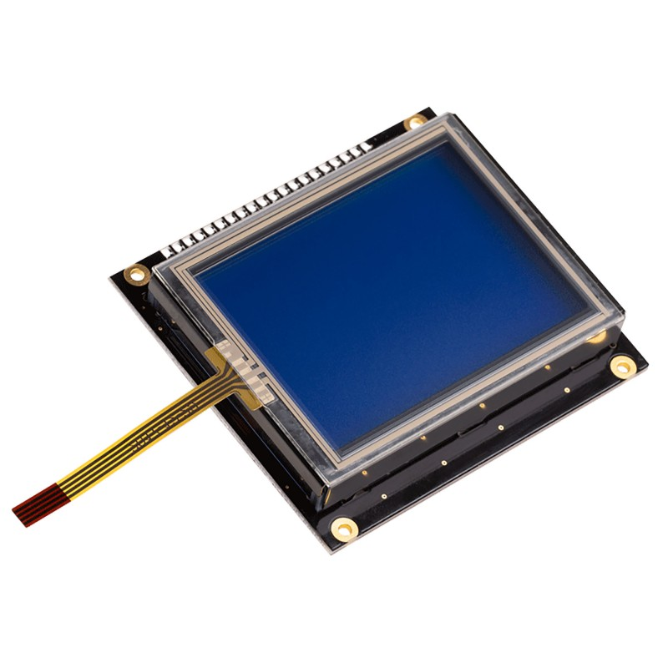



Slika 5. GLCD sa touch panel-om

Touch panel je na GLCD-u i na ploču se povezuje preko flat kabla. Sadrži dva sloja rezistivnih folija za detekciju pritiska. Jedna nam služi za detekciju x - koordinate, a druga za detekciju y - koodrinate. Pritiskom na ekran, stvara se naponski razdelnik na foliji. Upravljanje touch panel-om se vrši pomoću pinova RC13, RC14, RD8 i RD9. Izbor ose koju očitavamo vršimo pomoću DRIVEA i DRIVEB digitalnih pinova (RC13 i RC14) čime se određena rezistivna folija spaja na Vcc i GND. Sa pinova BOTTOM i LEFT (RB8 i RB9) očitavamo vrednosti koje odgovaraju x i y – koordinatama pomoću A/D konverzije.

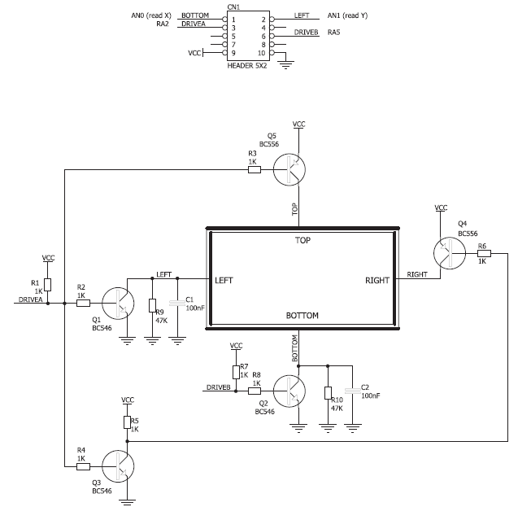

Slika 6. Princip upravljanja touch panel-om

Kombinacijom DRIVEA = 1 i DRIVEB = 0, tranzistori Q1, Q3 i Q4 provode čime smo na LEFT doveli nizak naponski nivo, a na RIGHT visok naponski nivo. Dobijen napon preko naponskog razdelnika se vodi preko BOTTOM pina na ulaz A/D konvertora da bismo dobili vrednost x - ose. Na isti način, za očitavanje y - ose koristimo kombinaciju DRIVEA = 0 i DRIVEB = 1. Tada će tranzistori Q2 i Q5 biti uključeni. Tada na TOP pin dovodimo visok naponski nivo, a na BOTTOM pin dovodimo nizak naponski nivo. Dobijen napon preko naponskog razdelnika se vodi preko LEFT pina na ulaz A/D konvertora da bismo dobili vrednost y - ose.

Potrebno je izvršiti i dodatno skaliranje očitanih vrednosti da bismo dobili tačne koordinate, tj. vrednosti za x- osu u opsegu od 0 do 127, a za y-osu u opsegu od 0 do 63.

* 1. **PIR sensor HC - SR501**

PIR senzor (slika 7) odnosno pasivni infracrveni senzor detektuje pokret. Senzor ima pinove za masu, napajanje i pin preko kog se šalje izlazni signal (u ovom projektu se povezuje na RB12). Na senzoru postoje dva potenciometra koja služe za podešavanje osetljivosti senzora i vremena trajanja visokog naponskog nivoa nakon detekcije pokreta. Džamperom se podešava H mod ili L mod. U L mogu se neće detektovati nov pokret sve dok ne istekne predviđeno vreme, dok u H modu tokom predviđenog vremena trajanja visokog naponskog nivoa se može detektovati nov pokret.

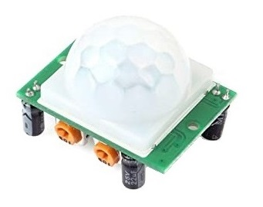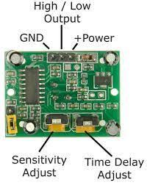

Slika 7. PIR sensor HC-SR501

Princip rada se zasniva na detekciji promene intenziteta IR zračenja koje emituju svi objekti. Fresnelovo sočivo na komponenti fokusira infracrvene zrake na piroelektrični senzor čime se dobija preciznije očitavanje, veća osetljivost i širi ugaoni opseg. Piroelektrični senzor sadrži dva dela. Kada nema objekata koji se kreću u određenom ugaonom opsegu, obe polovine detektuju istu količinu IR zračenja, a kada se novi objekat pojavi, prva polovina detektuje da je došlo do pozitivne diferencijalne razlike između nje i druge polovine što rezultuje visokim naponskim nivoom na izlaznom pinu. Jeftin je, malih dimenzija, ima malu potrošnju, pouzdan i veoma osetljiv.

* 1. **Piezo buzzer**

Piezo buzzer (slika 8) je ugrađen na ploči, bazira se na piezoelektričnom efektu. Pri pobudi PWM signalom, javljaju se deformacije na materijalu koje proizvode zvuk. Frekvencija PWM signala određuje visinu tona, a faktor ispune PWM-a (vidi sliku 9) određuje amplitudu tona i može biti od 0 do 1. Najbolje performanse pruža ako mu je frekvencija 3.8kHz, a radni opseg je 2-4kHz. Za dovođenje PWM signala koristimo pin RA11 što određujemo postavljanjem džampera u odgovarajući položaj jer je pin RD0 zauzet od strane GLCD-a.

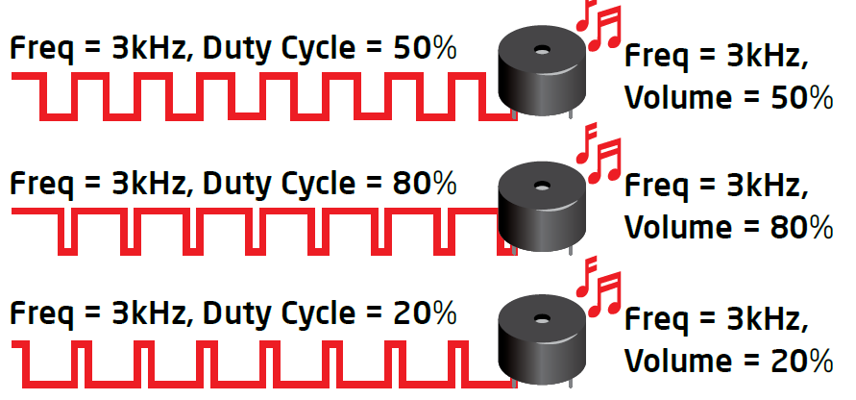

Slika 8. Piezo buzzer

Slika 9. Prikaz uticaja faktora ispune na amplitudu zvuka

* 1. **Servo motor SG90**

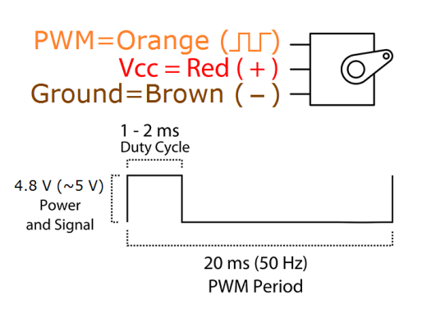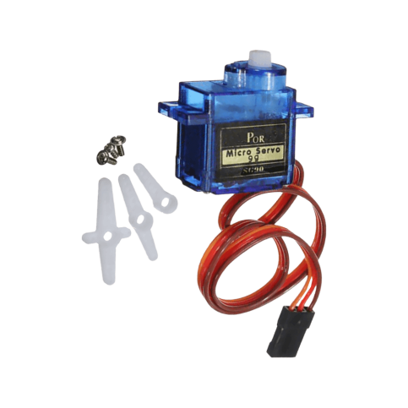Servo motor (slika 10) je aktuator sa povratnom spregom koji menja poziciju osovine. Povratna sprega služi da poredi trenutni položaj osovine sa željenim položajem sve dok se oni ne izjednače nakon čega osovina miruje. Ako silom pokušamo promeniti položaj, motor se opire i ne dozvoljava to. Povezuje se preko pinova za masu, napajanje i pina preko god mu se šalje upravljački PWM signal (u ovom projektu se povezuje na RB11). Radna frekvencija je 50Hz, pa perioda PWM signala mora biti 20ms (vidi sliku 11). Faktorom ispune PWM-a se određuje položaj osovine. Za položaje 0, 90 i -90 je potrebno da visok logički nivo traje redom 1.5ms, 1ms i 2ms tj. da faktor ispune bude 0.15, 0.1 i 0.2. Brzi su, snažni, jeftini i lako se upravljaju.

Slika 10. Servo motor SG90

Slika 1. Pinovi servo motora i perioda PWM-a

* 1. **MQ3 senzor**

MQ3 (slika 12) senzor detektuje alkohol, ugljen-monoksid, benzin i metan. Bazira se na promeni otpornosti senzorskog materijala u zavisnosti od koncentracije pomenutih supstanci. Ima pinove za masu, napajanje, analogni (AO) i digitalni (DO) izlazni pin. U našem slučaju detektujemo koncentraciju alkohola kao promenu napona koju očitavamo sa analognog pina RB10 pomoću AD konverzije. Jeftin je, ima veliku osetljivost i brzo vreme odziva.

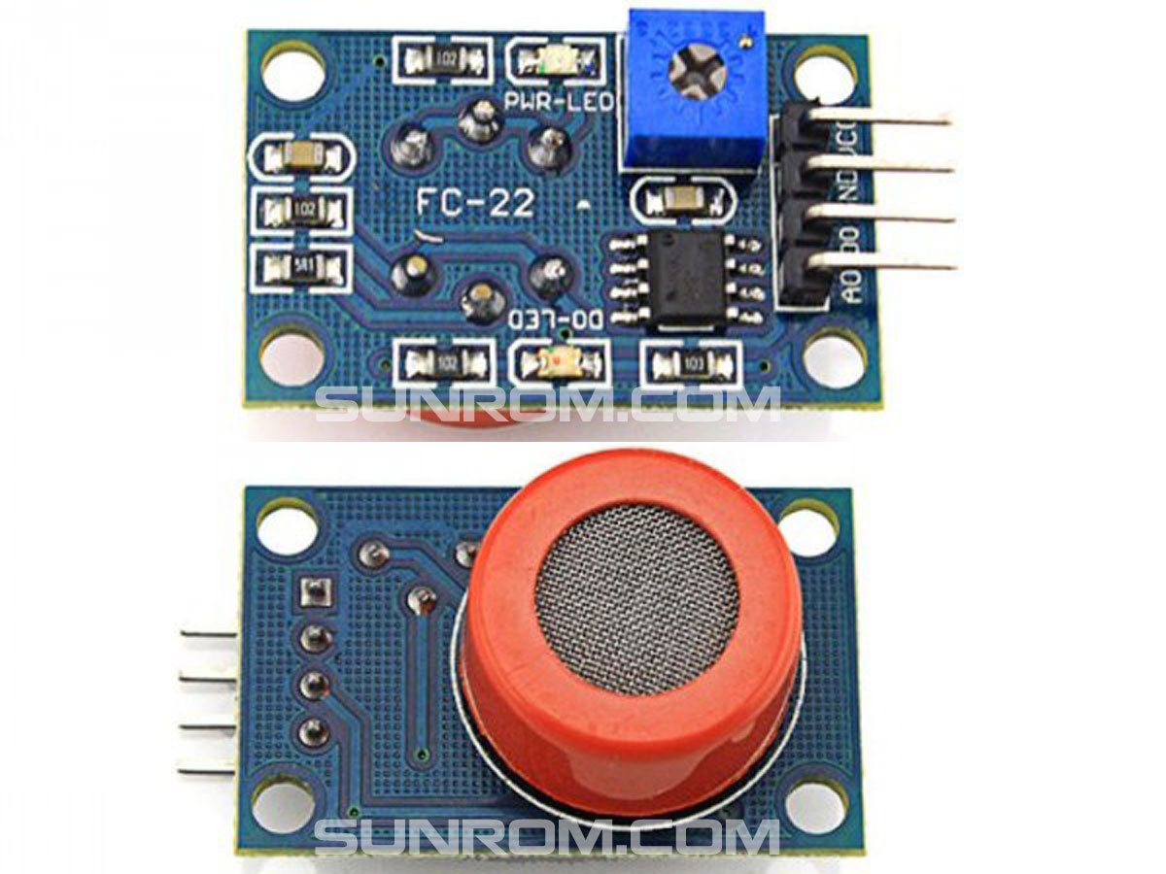

Slika 12. MQ3 senzor

* 1. **Fotootpornik**

Fotootpornik (slika 13) služi za detekciju intenziteta svetlosnog zračenja. U ovom projektu koristi za indikaciju prisustva ili odsustva svetlosti. Njegovim osvetljavanjem valentni elektroni apsorbuju fotone i prelaze u provodnu zonu, čime se povećava njegova provodnost, a smanjuje električni otpor.

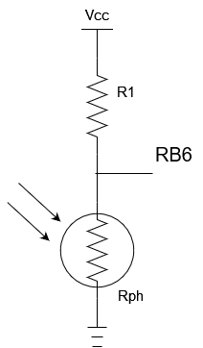

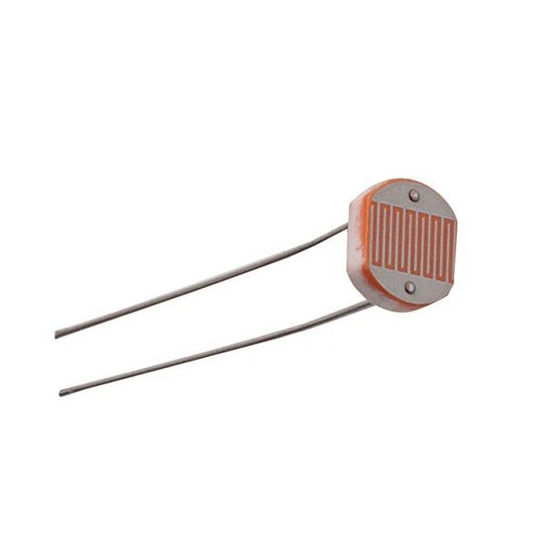

Slika 13. Fotootpornik

Slika 14. Kolo sa fotootpornikom

Korišćen fotootpornik u odsustvu svetlosti ima otpornost 10 kΩ i deo je naponskog razdelnika sa još jednim otpornikom od 10 kΩ (slika 14). Kraj fotootpornika koji nije na masi odvodimo na pin RB6, a zatim se signal na tom pinu odvodi na AD konvertor. Što je veća očitana vrednost, napon na fotootporniku (vidi jednačinu br.1) je veći, odnosno manji je intenzitet upadne svetlosti. U zavisnosti od očitane vrednosti se zna da li je dan ili noć pa se prikazuje odgovarajuća poruka dobrodošlice.

(1)

1. **Upravljački signali servo motora**

Kako piše u specifikaciji korišćenog servo motora SG90, servo motorom se upravlja PWM signalom frekvencije 50Hz odnosno periode 20ms. Takođe, navedeno je da za položaj -90 je potrebno da visok logički nivo traje 1ms, a za položaj osovine 90 potrebno je da traje 2ms. Međutim, prilikom izrade projekta smo utvrdili da tako podešen signal okreće osovinu u položaj manji od 90. Eksperimentalnim putem utvrdili smo da ako podesimo da logička jedinica traje 2.7ms odnosno 0.6 ms, osovina zauzima položaje od 90 odnosno -90. Uzrok ove greške jeste fabrikacija ove komponente u većim količinama usled koje je nemoguće postiči idealnost kao i jednakost performansi svih proizvedenih komponenti. Kada smo prikazali signale na osciloskopu, dobili smo potpuno nove vrednosti za trajanje visokog logičkog nivoa što se to može primetiti na sledećim slikama (slike 15 i 16).

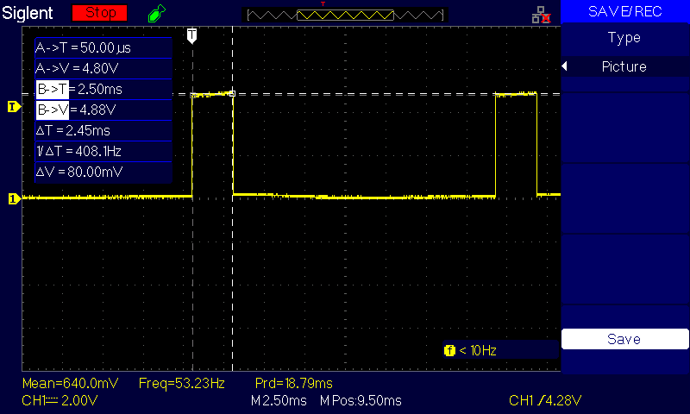

Slika 15. Upravljački signal servo motora da bi se otvorila vrata odnosno pomerila osovina u položaj 90

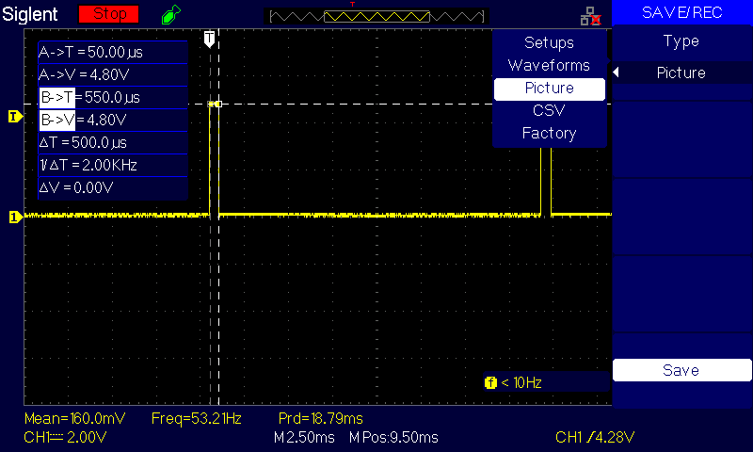

Slika 16. Upravljački signal servo motora da bi se zatvorila vrata odnosno pomerila osovina u položaj -90

Dakle, vidimo da je frekvencija signala u oba slučaja oko 53.2Hz umesto 50Hz (samim tim i perioda ima vrednost 18.79ms umesto 20ms). Za položaj -90 dobili smo trajanje logičke jedinice 0.5ms, dok za položaj 90 ta vrednost iznosi 2.45ms. Uzrok ove vrste greške je neidealnost osciloskopa kao i šum iz okoline na ostalim priključcima pina RB11 koji su ostali nepovezani. Pogodno je koristiti drugi model servo motora poput npr. MG995.

Faktori ispune signala sa osciloskopa:

odnosno 12.25%

odnosno 2.5%

Greška:

odnosno 22.5%

1. **Zaključak**

Projektni zadatak je ispunio sve zadate specifikacije i potpuno je funkcionalan. U razvojnom procesu projekta dolazilo je do problema pri povezivanju MQ3 senzora čiji je uzrok nepoznat. Ispis odnosno slika na GLCD-u displeju je bledo bele boje i blago “treperi”. Problem se može prevazići na dva načina:

1. Korišćenjem potenciometra u delu ADC input umesto ovog senzora kako bi se prikazala funkcionalnost predviđenog dela programa (problem je samo izbegnut)
2. Korišćenjem laboratorijskog napajanja kao napajanje ovog senzora pri čemu se negativan kraj laboratoriskog napajanja i masa mikrokontrolera moraju kratko spojiti (problem je rešen u potpunosti)

Nedostatak projekta jeste što je tačan pin određen programom i to bi se moglo unaprediti korišćenjem baze pinova. Takođe, moguće poboljšanje je provera pina tek nakon što korisnik pritisne nov taster POTVRDI, što nije implementirano zbog male površine GLCD-a. Tasteri na tastaturi bi trebali biti veći kako bi korisnik mogao lakše uneti pin. GLCD ima pin pomoću kog se može se podešava pozadinsko osvetljenje kojim je moguće upravljati npr. na osnovu vrednosti koju daje fotootpornik. Nakon greške u pinu trebalo bi se omogućiti vraćanje sistema u početno stanje umesto što se omogućuje ponovno unošenje pina.

Korišćena frekvencija čitavog sistema je 3.33MHz kako bi GLCD imao najbolje performanse, ali je moguća i implementacija programa na 10MHz.

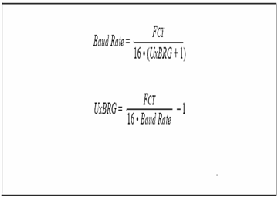Pri testiranju je uočen problem sa serijskom komunikacijom u vidu čudnih karaktera umesto ispisa poruke u Terminalu koji se može eliminisati ponovnim spuštanjem firmvera na programator. To predstavlja posledicu necelobrojne vrednosti U1BRG registra dobijene po sledećoj formuli:

Fcy predstavlja vrednost frekvencije instrukcionog takta.

1. **Literatura**
   1. Dr Vladimir Rajs, *Praktikum za vežbe iz PRIMENJENE ELEKTRONIKE*, FTN, Novi Sad, 2020.
   2. Datasheet EasyPIC v7, 30.1.2023.

<https://download.mikroe.com>

* 1. Datasheet dsPIC30F4013, 30.1.2023.

<https://www.alldatasheet.com/datasheet-pdf/pdf/138115/MICROCHIP/DSPIC30F4013.html>

* 1. Datasheet PIR senzor HC-SR501, 30.1.2023.

<https://www.alldatasheet.com/datasheet-pdf/pdf/1131987/ETC2/HC-SR501.html>

* 1. Datasheet servo motora SG90, 30.1.2023.

<https://datasheetspdf.com/pdf/791970/TowerPro/SG90/1>

* 1. Datasheet MQ3 senzor, 30.1.2023.

<https://datasheetspdf.com/datasheet/MQ-3.html>